

# **Sumário**

**Sumário 1**

**Relatório de negócios 2**

**Objetivos 2**

**Análises 3**

I. Fornecedor X 3

II. Comparando os principais fornecedores 4

III. Vendas gerais nos últimos 4 anos 5

IV. Buscando padrão de vendas nos meses 6

**Métrica 7**

**Conclusão 8**

# 

# 

# **Relatório de negócios**

Durante as últimas Black Friday diversas ações foram tomadas para um aumento das vendas, porém não foi feita nenhuma análise dos resultados de maneira detalhada. Com o objetivo de dar suporte às decisões estratégicas do time de gestão de projetos, nós do time de análise de dados montamos esse relatório que traz os principais dados acerca deste assunto.

## **Objetivos**

1. Mostrar o papel de categorias, marcas e fornecedores nos números das últimas Black Fridays.
2. Apresentar métricas que demonstram o efeito nas vendas deste ano.

## 

## **Análises**

### Fornecedor NebulaNetworks

O Fornecedor NebulaNetworks teve a pior performance do ano passado com apenas **529 vendas na black friday do ano anterior ¹** analisando a performance de vendas dos produtos deste fornecedor nos últimos 4 anos está em queda.

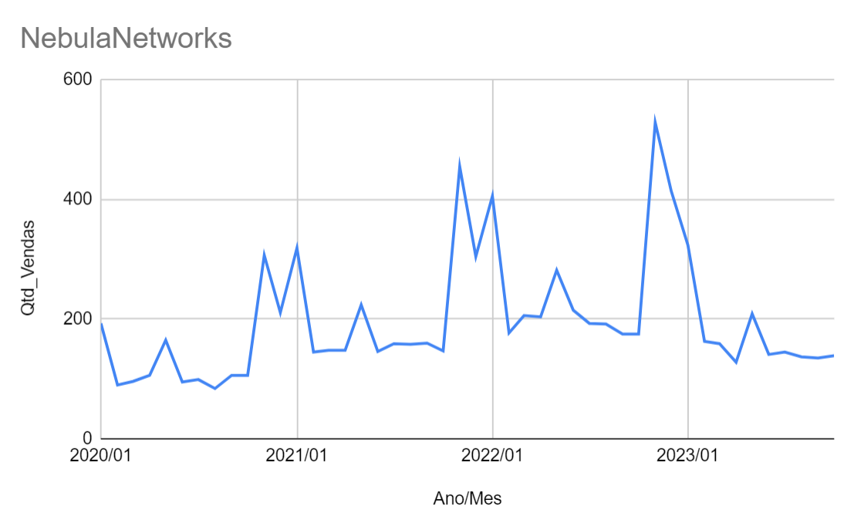

Fonte: Autor

### Comparando os principais fornecedores

Analisando os principais fornecedores vemos um comportamento de vendas muito parecido ao longo dos anos. Indicando que o preço de venda de nenhum fornecedor específico estava mudando o comportamento das vendas.

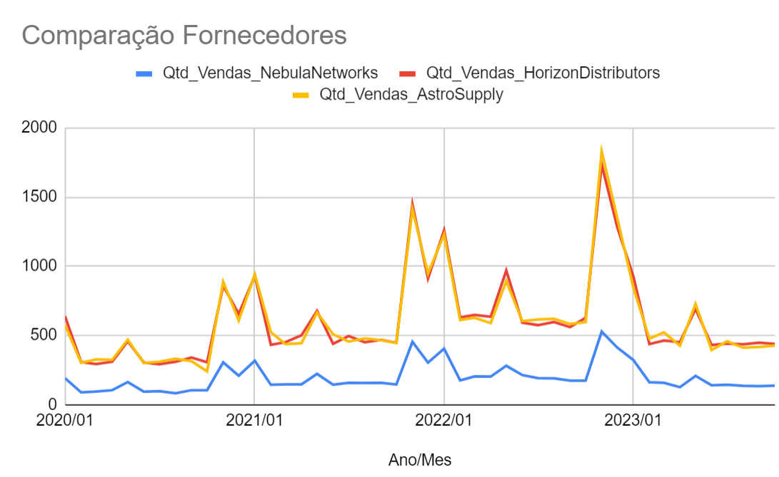

Fonte: Autor

### Vendas gerais nos últimos 4 anos

Nos últimos 4 anos estamos tendo uma tendência de queda nas vendas no geral, que pode estar sendo geradas por diversos fatores externos, essa informação é importante para ser levada em consideração nos resultados da black friday deste ano.

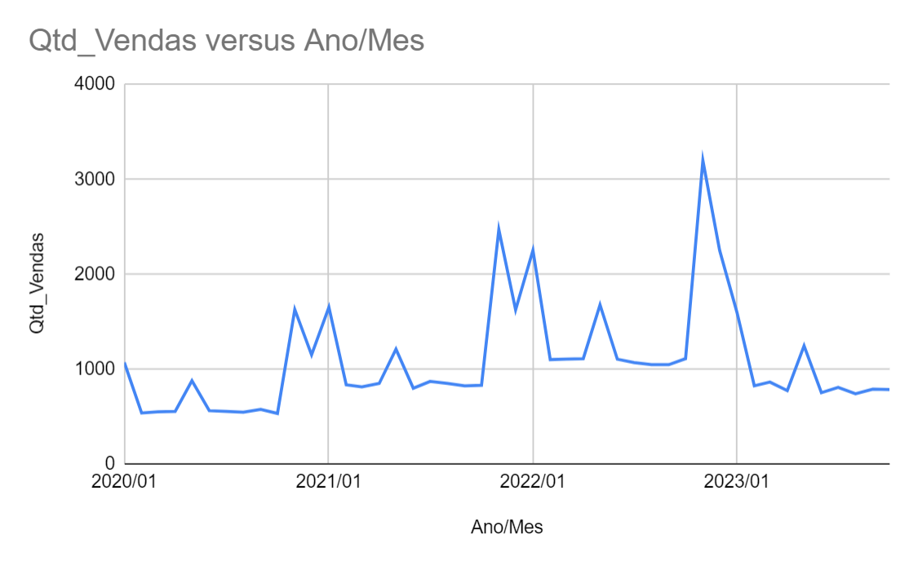

Fonte: Autor

### Buscando padrão de vendas nos meses

Buscando entender o comportamento do comprador ao longo ano, criamos um gráfico para comparar os meses se as vendas se destacam em algum específico, encontramos um número maior de vendas nos meses 1, 11 e 12 como já esperado. Porém um destaque para o mês 5 que também tem aumento de vendas todos anos.

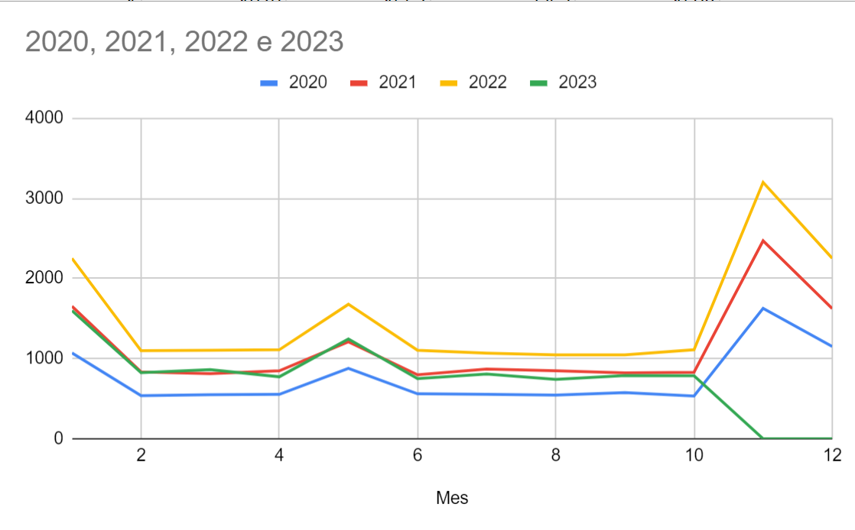

## 

## **Métrica**

Durante a Black Friday deste ano, temos uma consulta SQL que pode ser usada para comparar os resultados atuais com a média dos anteriores, conseguindo assim uma percepção rápida de como nos saímos.

‘’’

WITH Media_Vendas_Anteriores AS ( SELECT AVG(Qtd_Vendas) AS Media_Vendas

FROM(

SELECT COUNT(*) AS Qtd_Vendas, strftime("%Y", data_venda) As Ano, strftime("%m", data_venda) AS Mes

FROM vendas

WHERE Ano!= "2022" and Mes = "11"

GROUP BY Ano

)

), Vendas_Atual AS (SELECT Qtd_Vendas As Qtd_Vendas_Atual

FROM(

SELECT COUNT(*) AS Qtd_Vendas, strftime("%Y", data_venda) As Ano, strftime("%m", data_venda) AS Mes

FROM vendas

WHERE Ano= "2022" and Mes = "11"

GROUP BY Ano

)

)

SELECT Media_Vendas_Anteriores.Media_Vendas,

Vendas_Atual.Qtd_Vendas_Atual,

ROUND((Vendas_Atual.Qtd_Vendas_Atual - Media_Vendas_Anteriores.Media_Vendas)/Media_Vendas_Anteriores.Media_Vendas * 100, 2) || "%" AS Porcentagem

FROM Vendas_Atual, Media_Vendas_Anteriores

;

‘’’

Esse comando vai retornar uma tabela assim:

| **Media_Vendas_Anteriores** | **Vendas_Novembro_Atual** | **Porcentagem_Aumento** |
| --- | --- | --- |
| 2049.5 | 3200 | 56.14% |

## 

## **Conclusão**

Esse relatório focou no impacto dos fornecedores nas vendas e não foi encontrado nenhum fornecedor que tivesse grande impacto negativo nas vendas. Recomendamos o projeto de um segundo relatório focando nas categorias e marcas de produtos.

Também criamos uma métrica para acompanhar a Black Friday, mas outras devem ser criadas para um acompanhamento mais profundo.